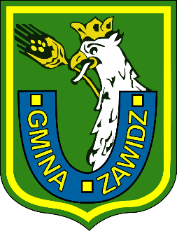 | Rejestracja zgonu | Urząd Gminy Zawidz

Nazwa usługi:
- Rejestracja zgonu
Wymagane dokumenty:
- Karta zgonu wydana przez służbę zdrowia
- Dokument tożsamości osoby zmarłej
- Książeczka wojskowa osoby zmarłej
- Do wglądu:
- dokument stwierdzający tożsamość osoby zgłaszającej zgon
- dokument stwierdzający tożsamość współmałżonka osoby zmarłej
Opłaty:
- Nie pobiera się
Termin załatwienia sprawy:
- Niezwłocznie
Miejsce załatwienia sprawy:
- Urząd Gminy w Zawidzu, pokój nr 20, tel. 24 276-61-60
Odpowiedzialny za załatwienie sprawy:
- Kierownik Urzędu Stanu Cywilnego
Wynik sprawy:
- Sporządzenie protokołu i aktu zgonu
- Wydanie 1 egz. odpisu skróconego aktu zgonu
Tryb odwoławczy:
- Brak
Podstawa prawna:
- Art. 92-95 ustawy z dnia 28 listopada 2014 r. Prawo o aktach stanu cywilnego /t.j. Dz.U. z 2014 r, poz. 1741 z późn. zm./

Uwagi:
- Do zgłoszenia zgonu są zobowiązani w kolejności: małżonek, krewni zstępni, krewni wstępni, krewni boczni do 4 stopnia pokrewieństwa, powinowaci w linii prostej 1 stopnia
- Zgłoszenie zgonu następuje przez złożenie Kierownikowi Urzędu Stanu Cywilnego karty zgonu w ciągu 3 dni od dnia jej sporządzenia. Jeżeli zgon nastąpił na skutek choroby zakaźnej, zgłoszenia zgonu dokonuje się w ciągu 24 godzin od zgonu
- Rejestracji zgonu dokonuje się w Urzędzie Stanu Cywilnego miejsca zdarzenia w dniu w którym dokonano zgłoszenia zgonu przez sporządzenie aktu zgonu. Jednak w przypadku osoby, której osobisty udział w czynności z zakresu rejestracji stanu cywilnego w siedzibie USC jest niemożliwy z powodu choroby, niepełnosprawności lub innej niedającej się pokonać przeszkody, czynności tej można dokonać w miejscu pobytu tej osoby, jeżeli pozwalają na to okoliczności akt zgonu sporządza się wówczas w następnym dniu roboczym po dniu zgłoszenia zgonu.

